

ESPECIFICAÇÃO FUNCIONAL
DO SISTEMA
MAXIPROD

Índice
1. INTRODUÇÃO 3
2. OBJETIVO 3
3. RESPONSABILIDADES 3
3.1. Representante da empresa MAXIPROD 3
3.2. Representantes da empresa nome da empresa 3
4. DADOS 3
5. INTERFACES 23
6. AMBIENTE OPERACIONAL 24
7. RESTRIÇÕES 24
8. ASSINATURAS 25

1. INTRODUÇÃO
O sistema computadorizado MAXIPROD é um ERP (Enterprise Resource Planning) ou SIGE (Sistema Integrado de Gestão Empresarial) que abrange processos administrativos, produtivos e financeiros da empresa, integrando dados e processos das seguintes atividades operacionais:
- Vendas
- Compras
- Produtos e serviços
- Estoque
- Planejamento e produção
- Financeiro
- Contabilidade

A arquitetura garante que cada parte do sistema seja executada em uma máquina diferente, otimizando os recursos da rede e oferecendo integração total entre as funcionalidades do Sistema.

2. OBJETIVO
O objetivo deste documento é definir o que o sistema computadorizado MAXIPROD faz e quais funções e instalações são fornecidas para atender as necessidades da empresa nome da empresa.

3. RESPONSABILIDADES

3.1. Representante da empresa MAXIPROD

- Elaborar a especificação funcional (EF) do sistema, considerando os RU da empresa nome da empresa;
- Revisar e aprovar o documento no que se refere à parte técnica.

3.2. Representantes da empresa nome da empresa

- Acompanhar a elaboração da EF;
- Revisar o documento no que se refere à parte de validação e requisitos regulatórios;

4. DADOS
O MAXIPROD foi desenvolvido para rodar em ambiente web.

4.1. Servidor

O servidor é encarregado de gerenciar todas as requisições, processá-las e responde-las aos clientes. Nele é executado todo o código da aplicação. A aplicação está codificada na linguagem C#.
Diversas técnicas de balanceamento de carga são utilizadas no servidor, garantindo assim um melhor aproveitamento dos recursos, e uma melhor resposta ao usuário. Deste modo, a performance é alta e não requer muito da máquina para a execução do servidor.

4.2. Estações de trabalho
Como grande parte do processamento é realizado no lado do servidor, qualquer computador, com recursos razoáveis, é elegível para utilizar o MAXIPROD, basta ter um navegador de internet (preferivelmente o Google Chrome).
4.3. Dados
O acesso aos dados é efetuado pelo exclusivamente pelo Servidor. Todas as bases de dados têm suporte a controle de transação, graças as tecnologias utilizadas no desenvolvimento do MAXIPROD. A integração de dados e processos ocorre entre as atividades (Vendas, Compras, Produtos e Serviços, Estoque, Planejamento e produção, Financeiro e Contabilidade), conforme fluxograma a seguir.
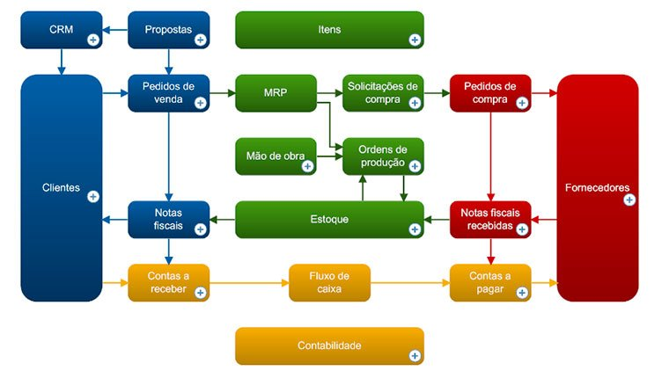
4.3.1. Vendas
4.3.1.1. CRM - O CRM integrado funciona como uma grande agenda, mostrando a situação atual e o histórico de todos os clientes atuais e potenciais, apoiando a elaboração de estratégias de abordagem de diferentes grupos de clientes, campanhas de venda, etc.
Características principais:
- Cadastro integrado de empresas: o cadastro de empresas e contatos é o mesmo usado operacionalmente para gerar um pedido, NF, contas a receber, etc. Ele contém tanto os clientes potenciais como os efetivos.
- Todos os dados dos clientes: a partir desse cadastro, é possível visualizar diretamente os últimos pedidos, faturamento, contas a receber, propostas, etc.
- Histórico: são registradas as visitas, telefonemas, e-mails, etc. realizados.
- Consultas de estoque e reservas imediatas para pedidos de venda.
- Para a produção não-seriada: acesso direto a cada proposta e contrato.
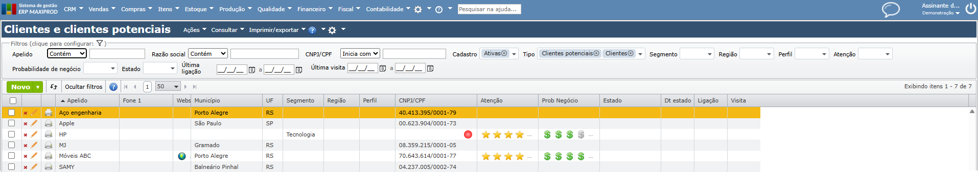
Podem ser agendadas e monitoradas tarefas (telefonemas, e-mails, etc.) e anotações relativas aos clientes.
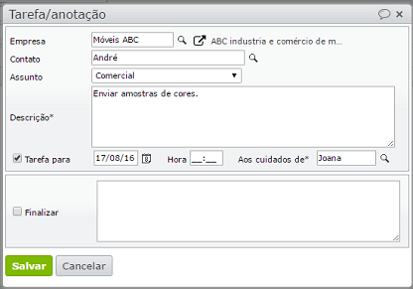
O Sistema possui segmentação de clientes por representante. Assim, cada representante só tem acesso aos seus clientes.
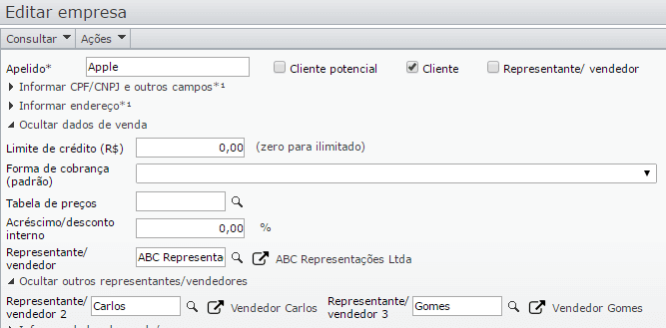
4.3.1.2. Clientes - O sistema apresenta as principais propriedades de um cliente:
- Limite de crédito
- Forma de cobrança padrão: boleto, etc
- Tabela de preços: pode ser selecionada uma tabela de preços para cada cliente
- Acréscimo/desconto interno: sobre a tabela de preços, pode ainda haver um acréscimo ou desconto específico do cliente, que é “interno”, ie não aparece em documentos visíveis
- Representante/vendedor: até 3.
- Condição de pagamento default do cliente
4.3.1.3. Proposta - A proposta recebe todos os dados do futuro pedido, incluindo impostos, frete e condições de pagamento, a seguir, pode ser enviada como anexo de e-mail. Se convertida em pedido, este é inicializado com os dados da proposta, item a item.
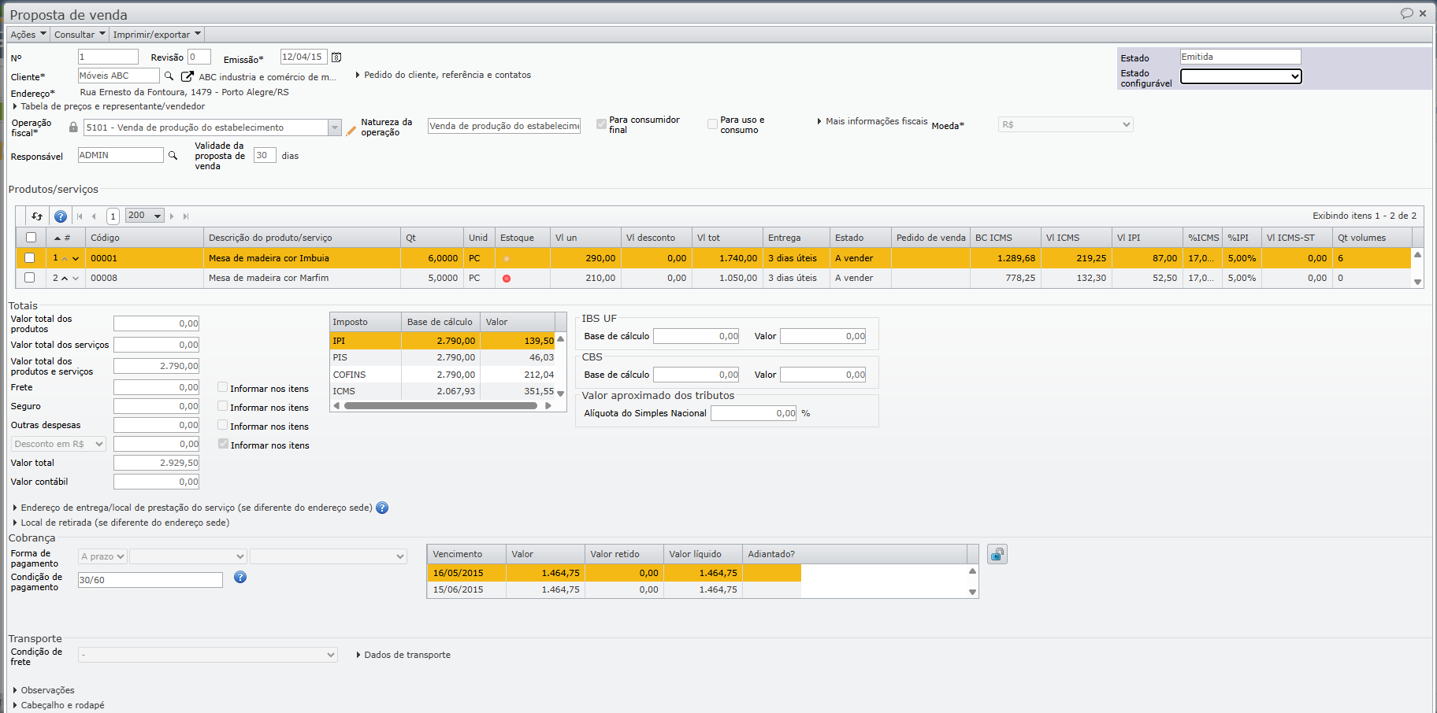

4.3.1.4. Pedidos de venda - O pedido de venda indica as quantidades, preços, datas de entrega e demais condições acertadas com o cliente. O material em estoque ou produção pode ser reservado, tornando-se indisponível para os demais pedidos. Um pedido de venda pode ter 3 tipos de itens:
- produtos
- serviços
- manutenção
O pedido de venda mostra também o que já foi faturado, e a situação detalhada dos itens ainda não faturados, permitindo uma previsão da data de entrega.
Uma vez emitido o pedido de venda, são gerados os títulos a receber previstos, em função da previsão da data de entrega de cada item do pedido.
O faturamento é facilitado pelo pedido de venda:
- a NF terá como destinatário o cliente, automaticamente recebendo a razão social, endereço e demais informações;
- os itens a faturar são transferidos para a NF, com a respectiva descrição, valores e demais condições especificadas no pedido.
O sistema permite os estados de um pedido de venda descritos no fluxograma abaixo.
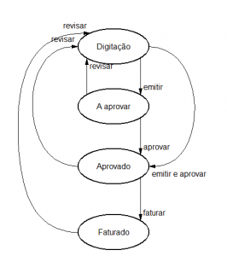
O sistema permite itens vendidos em peças por comprimento ou área. Muitas vezes, a unidade de medida de um produto não corresponde à sua forma de comercialização. Um exemplo é o aluguel de determinadas quantidades de um equipamento (andaime, trator, etc) por um certo número de horas, ou dias.
O MAXIPROD permite simplificar esta forma de venda, classificando os itens nos seguintes tipos:
X: quantidade digitada. Este é o default, a venda “normal”
1: o item é recortado em 1 dimensão. Exemplo: tubo. O usuário digita o comprimento e a quantidade.
2: o item é recortado em 2 dimensões. Exemplo: vidraça. O usuário digita o comprimento, a largura e a quantidade.
H: o item é alugado em horas, o preço é indicado em R$/h, início e fim são indicados em “dd/mm/aa hh:mm”. O usuário digita a quantidade e o intervalo.
D: o item é alugado em dias, o preço é indicado em R$/dia: início e fim são indicados em “dd/mm/aa”. O usuário digita a quantidade e o intervalo.
M: o item é alugado em meses, o preço é indicado em R$/mês, início e fim são indicados em “dd/mm/aa”. O usuário digita a quantidade e o intervalo.
Esta funcionalidade vale também em propostas e notas fiscais.
4.3.1.5. Nota Fiscal - Várias tarefas são automatizadas na digitação e emissão da NF de saída, melhorando a qualidade e a eficiência do faturamento:
- Transferência do conteúdo dos pedidos de venda, sem nova digitação, e atualização das quantidades ainda não atendidas dos pedidos;
- Atualização do estoque em função dos itens faturados;
- As contas a receber são geradas em função das condições de pagamento, alimentando o fluxo de caixa;
- Cálculo dos impostos em função da Operação fiscal (CFOP) e da NCM;
- Lançamentos contábeis
- Disponibilização de dados para a geração das declarações para a Receita (SPED fiscal, contábil e PIS/COFINS).
Relacionado a Nota fiscal eletrônica (NF-e, NFS-e) o sistema:
- Avisa quando a data de vencimento do certificado se aproxima.
- Armazena os XMLs.
- Realiza todas as demais operações: NF-e de contingência, cancelamento, impressão, envio por e-mail, etc.
- A NF eletrônica (NF-e) aceita certificados A1 ou A3.
- A NF de serviço eletrônica (NFS-e) aceita o certificado A1.
- Permite o envio XML e PDF da NF-e por e-mail para destinatário e ou transportadora.
- Permite baixar os XMLs das NF-es sempre que desejado.
- Permite a configuração dos impostos na Operação fiscal.

4.3.2. Compras - O sistema agiliza as compras, desde a constatação de uma necessidade até a chegada do material.
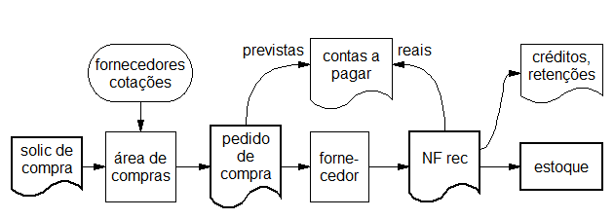
A partir da constatação de uma necessidade, o fluxo de compras passa por:
- Solicitação de compra
- Pedido de compra
- Nota fiscal recebida
Há 2 formas de realizar uma compra:
a) criando diretamente um PC (pedido de compra). Esta forma pode ser interessante para empresas menores, onde o procedimento pode ser mais informal.
b) criando uma SC (solicitação de compra) manualmente, ou a partir do MRP, e a seguir transferindo-a para a área de compras/suprimentos, que gera o PC (pedido de compra). Esta forma pode ser interessante para empresas que dispõem de processos estruturados de decisão da compra, cotações e seleção de fornecedores.
Uma vez aprovado o pedido de compra, e pressionando o botão “Enviar e-mail”, o ERP Maxiprod envia o e-mail com o pedido de compra para o fornecedor selecionado, cujos dados já estão cadastrados.
Quando é criado o pedido de compra, são também geradas previsões de contas a pagar, que passam a ser incluídas no fluxo de caixa.
O sistema possui as seguintes funcionalidades relacionadas a compras:
- Reservas: se os itens de uma solicitação ou pedido de compra forem reservados para um pedido de venda ou uma ordem de produção, a reserva se manterá automaticamente durante o recebimento e a estocagem.
- Unidades de medida: os pedidos de compra podem ser feitos em unidade de medida diferente da unidade principal do item;
- os lançamentos contábeis são gerados automaticamente no recebimento;
- A NF recebida (espelho da NF) é gerada automaticamente a partir do XML da NF-e;
- Os pedidos de compra e as NFs recebidas atualizam as contas a pagar, que alimentam o fluxo de caixa.
4.3.2.1. Solicitação de Compra – A solicitação de compra registra uma necessidade (o que, quanto, para quando e para que finalidade), sem definir o fornecedor, o preço final e outras informações. Pode ser criada manualmente, ou pelo MRP. Após aprovação, é encaminhada para a área de suprimentos, que solicita as cotações, seleciona o fornecedor, emite e envia o pedido de compra.
Cada SC indica a necessidade de uma certa quantidade de um único item, para determinada data. Em outras palavras, o processo de compra é composto por duas partes:
- a SC é criada e aprovada pelo planejamento de materiais e produção, seja manualmente, seja a partir do MRP.
- depois de aprovada, a SC é transferida para a área de compras/suprimentos, que solicita as cotações, seleciona o fornecedor, e lhe envia o pedido de compra.
Esta forma é interessante para empresas que dispõem de processos mais estruturados de decisão da compra, cotações e seleção de fornecedores. A solicitação de compra também pode ser dispensada, criando-se diretamente o pedido de compra.
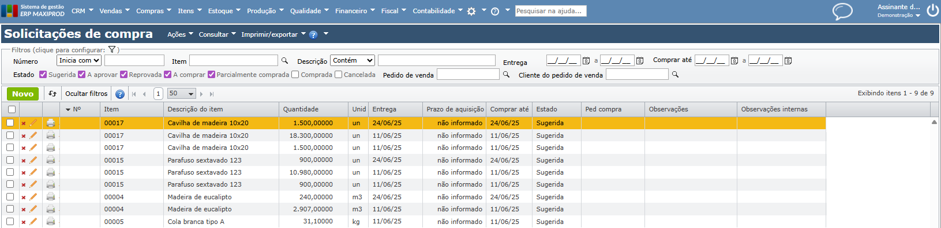
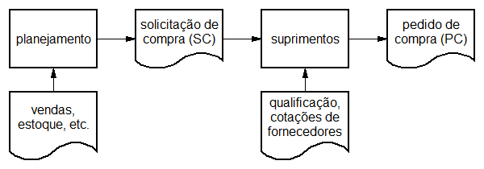
Uma SC possui as seguintes propriedades:
- Código: as SCs sugeridas não tem código; recebem um número quando são confirmadas, passando para o estado “A comprar”;
- Item
- Origem: ‘Man’: SC criada manualmente ’MRP’: SC criada automaticamente pelo MRP;
- Quantidade: quantidade necessária para a data de necessidade. Quando gerado pelo MRP, este valor é inicialmente igual à necessidade calculada pelo MRP, podendo ser editado;
- Unidade. Pode ser usada:
- a unidade de estoque
- a unidade de compra previamente cadastrada para o item
- uma outra unidade de medida; neste caso deve ser digitado o fator de conversão para a unidade de estoque.
- Estado: cada SC pode estar em um dos seguintes estados.
- Sugerida : antes de ser associada a um pedido de compra, a SC precisa passar para o estado “A comprar”. As SCs sugeridas são anuladas no início da execução do MRP. Pode ser tornada móvel ou fixa pelo usuário. Enquanto a SC está neste estado, seu código permanece vazio.
- Suspensa: a SC foi criada, e deve ser considerada como atendida pelo MRP, mas não deve ser comprada. Isto é usado nos casos em que o item está na estrutura de produto, e o MRP sugere a sua compra, mas, por um motivo qualquer, o gestor decidiu que a compra não deve se efetivar. A existência de uma SC suspensa evita que, a cada execução do MRP, seja criada uma nova SC sugerida para atender à mesma necessidade.
- A comprar: a SC deve ser convertida em pedido de compra. Neste estado, são consideradas duas outras variáveis de estado:
- QtFixa (S/N): se ‘S’, a quantidade é mostrada em vermelho, indicando que o MRP não poderá alterar automaticamente a quantidade, nem agrupar com outras SCs. Apenas SCs com QtFixa = ‘S’ podem ser convertidas em pedidos de compra. QtFixa = ‘N’ indica que a quantidade poderá se ajustar automaticamente em função, por exemplo, de alterações na demanda ou na estrutura de produto. Se a SC é criada pelo MRP, QtFixa é inicializado em ‘N’, existindo um checkbox “Fixar a quantidade”, que pode ser marcado manualmente. Se a SC é criada manualmente, QtFixa é inicializado em ‘S’.
- DtFixa (S/N): se ‘S’, a quantidade e mostrada em vermelho, indicando que o MRP não poderá alterar automaticamente a data de necessidade. ‘N’ indica que o MRP ajustará a data de recebimento da SC em função de alterações na data de necessidade. Se a SC é criada pelo MRP, QtFixa é inicializado em ‘N’, existindo um checkbox “Fixar a data”, que pode ser marcado manualmente. Se QtFixa = ‘N’, então DtFixa = ‘N’, obrigatoriamente, ie se a quantidade é móvel, então a data também o será. Se a SC é criada manualmente, DtFixa é inicializado em ‘S’.
- Comprada: toda a quantidade da SC já foi transferida para pedidos de compra. Caso sejam criados pedidos com apenas parte da quantidade da SC, o seu estado é mantido “A comprar”. Se o pedido de compra é reaberto, voltando para o estado “Digitação”, a SC é mantida “Comprada”, retornando para “A comprar” apenas quando os itens dos pedidos de compra são eliminados, ou suas quantidades reduzidas;
- Cancelada
- Observações: cadastrado para a SC e herdado pela OC. Este campo contém dados específicos da aquisição, sem alterar as características do item. Como exemplo, em uma SC de 1.000,00 parafusos coloca-se a observação “Embalar em caixas de 100 unidades.”, jé em outra SC do mesmo item coloca-se a observação “Embalar em caixas de 200 unidades.”.
- Perfil comprador: perfil de compra utilizado pelo usuário (comprador) que criou a SC;
- Data de necessidade: gerada pelo MRP. Esta data é definida no momento da criação da SC, como sendo a data de consumo do material (por uma OP, ou pedido) menos o prazo de recebimento interno (propriedade do item).
- Data de entrega: é copiada da data de necessidade pelo MRP, enquanto é móvel, podendo ser editada manualmente. Se é fixa, não é alterada pelo MRP.
- Finalidade: as opções de finalidade das SCs são um subconjunto das finalidades das operações fiscais, podendo ter os seguintes valores:
- estoque (para consumo, industrialização, comercialização)
- imobilizado
- despesa
- livre
- Conta contábil: conforme a finalidade, é selecionada uma conta contábil de um conjunto de contas contábeis associadas a essa finalidade. Se a finalidade da SC é “estoque” (ou “imobilizado”, ou “despesa”), então a seleção deve ser do conjunto de contas contábeis de finalidade “estoque” (ou “imobilizado”, ou “despesa”, respectivamente). Nesta seleção, a conta contábil deve ser inicializada com a configuração da conta contábil associada ao “tipo do item” (vide propriedades fiscais do cadastro de itens), podendo o usuário selecionar uma outra conta de finalidade estoque, imobilizado ou despesa.
- Item do pedido de venda: este campo só é usado se a finalidade (vide a descrição deste campo) não é “estoque”
- Centro de custos: deve ser especificado se a conta contábil tem finalidade “imobilizado”.
- Data de criação: data de criação da SC;
- Dt firm: data em que a SC é tornada (QtFixa = ‘S’);
- Orfã: quantidade não mais necessária de SCs com (QtFixa = ‘S’), calculada pelo MRP. Se (QtFixa = ‘N’), o MRP ajusta a quantidade.
- Criador: usuário criador da SC
- Data de cancelamento
- Cancelador: Usuário que cancelou a SC
4.3.2.2. Qualificação de fornecedor – Para cada item comprado, podem ser qualificados alguns fornecedores.
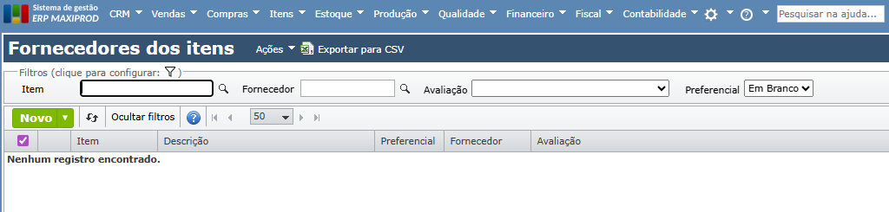
4.3.2.3. Cotação de Compra – Antes de gerar pedidos de compra, é usual pedir cotações para os fornecedores. Os pedidos de cotação podem ser gerados diretamente, ou puxados das solicitações de compra.
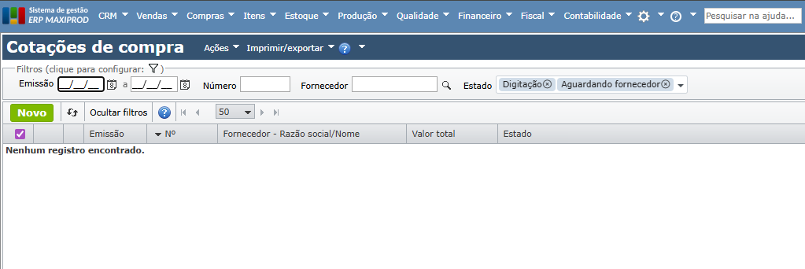
4.3.2.4. Pedido de Compra – Após criado o pedido de compra, os seus itens podem ser digitados diretamente, transferidos de solicitações de compra (SCs), ou transferidos de cotações de fornecedores.
Quando o pedido de compra é reaberto, não há alteração no estado das SCs (solicitações de compra) que originaram os seus itens, permanecendo “Compradas”. Apenas quando a quantidade do item do pedido de venda é reduzida, ou eliminada, as SCs retornam ao estado “A comprar”.
4.3.2.5. NF recebida – O registro da nota fiscal recebida:
- transfere as mercadorias compradas para o estoque;
- cria as contas a pagar, usadas para a gestão financeira, inclusive o fluxo de caixa.
- cria automaticamente os lançamentos contábeis, se a contabilidade está ativada.
O XML da NF-e do fornecedor pode ser importado automaticamente para o ERP Maxiprod, ou digitado, e associado aos respectivos pedidos de compra, onde as quantidades recebidas são registradas, item a item. Desta forma, o recebimento atualiza o estado de cada pedido de compra (não recebido, recebido parcialmente, concluído), facilitando o acompanhamento (“follow-up”) das compras.
Uma vez conferidas as condições de pagamento e os impostos, a NF recebida é confirmada, e:
- são geradas movimentações para o estoque, lote a lote.
- se o item for “Estocagem com lote”, então é associado um número a cada lote, que pode ser impresso em etiquetas afixadas ao material.
- se a configuração “Controlar fabricante, lote do fabricante e datas de fabricação, vencimento e reanálise” estiver ligada, então estes dados são digitados pelo usuário
- são automaticamente geradas as contas a pagar, em função das condições de pagamento acordadas, inclusive adiantamentos. Estas contas a pagar “reais” substituem as previsões geradas na emissão do pedido de compra.
- são registrados os créditos e retenções de impostos;
- são gerados os lançamentos contábeis da operação.
Caso algum dos itens da nota fiscal recebida não esteja vinculado com pedido de compra o MAXIPROD exibe um aviso como o abaixo:
Ao clicar no texto clique aqui ou no menu Ações > Vincular itens com pedido de compra é exibida a seguinte janela.
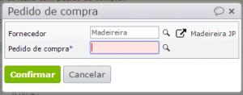
Após selecionar o pedido de compra o MAXIPROD procura por itens do pedido de compra selecionado que são compatíveis com os itens da nota fiscal, da seguinte forma:
- Para os itens da nota fiscal que possuem código de produto/serviço: procura por itens do pedido de compra que são do mesmo produto/serviço, possuem mesma unidade de medida e quantidade a receber igual ou maior à quantidade do item da nota fiscal.
- Para os itens da nota fiscal que não possuem código de produto/serviço: procura por itens do pedido de compra que possuem o mesmo valor unitário, a mesma unidade de medida e quantidade a receber igual ou maior à quantidade do item da nota fiscal.

4.3.3. Produtos e serviços - Todos os produtos e serviços que uma empresa compra, vende, estoca ou produz são cadastrados como itens.
Cada item pertence a um grupo, que é um conjunto de itens similares, o que facilita o seu cadastramento e procura. Por exemplo, a empresa pode criar grupos de chapas de aço, de parafusos, minerais, etc…
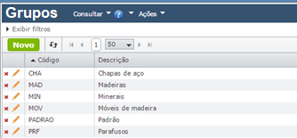
O roteiro de um item é a sequência de operações que levam dos insumos ao item concluído. Cada operação é realizada por um centro de trabalho.
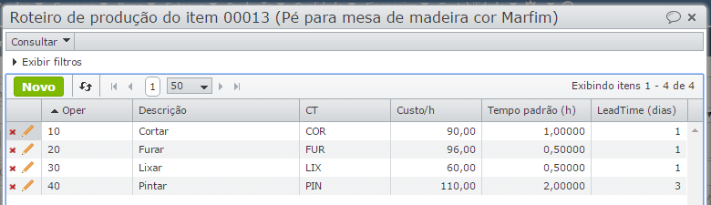
Um item conjunto é um “kit”. Usando-se um item-conjunto, simplifica-se a estrutura de produto e a sua manutenção. Justifica-se transformar um conjunto de itens em item conjunto quando este é comum a diversas estruturas de produto
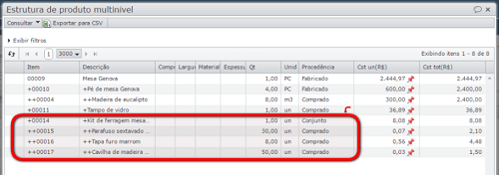

O configurador de produtos facilita a criação de variações de itens.

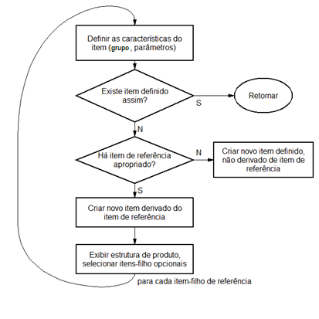
O uso de parâmetros de um grupo, grades de itens:
- facilita a pesquisa de itens: por exemplo, permite descobrir facilmente as chapas de aço de determinado material, espessura e acabamento.
- através dos parâmetros identificadores (vide abaixo), evita-se que o mesmo item seja cadastrado mais de uma vez, com diferentes códigos. Se um item já cadastrado não é encontrado, o seu estoque ou projeto não são aproveitados, podendo resultar em novas aquisições e projetos, portanto custos evitáveis.
- permite a geração automática da descrição do item
Os parâmetros dos itens de um grupo podem ser tanto livres (permitem qualquer entrada de valor), como restritos a um conjunto de valores pré-fixados, caso a caso. Assim, o parâmetro ’instalação’ de um transformador permitiria apenas a entrada dos valores ’interna’ e ‘externa’.
Para acrescentar um parâmetro a um grupo, clicar no menu ‘Parâmetros do grupo’| ‘Novo’. Este procedimento abre a tela ’Propriedades do parâmetro do grupo’.
Os itens de um grupo se distinguem pelos valores dos seus parâmetros.
As propriedades dos parâmetros dos grupos são:
- Código
- Descrição: descrição do parâmetro, com até 50 caracteres.
- Tipo: caracter ou numérico
- Identificador: (checkbox) o conjunto de parâmetros “identificadores” deve ser suficiente para identificar um item dentro de um grupo. Em outras palavras, não pode haver dois itens, dentro de um grupo, que tem todos os parâmetros identificadores com o mesmo valor.
- Expressão: expressão aritmética, que pode fazer referência a outros parâmetros.
- Conjunto de opções: limita o valor do parâmetro a um dos elementos do conjunto de opções citado.
- Seqüência: indica a posição (1,2,3,…) do parâmetro dentro na grade de parâmetros do item.
- Coluna do multinível: indica em que coluna especial da estrutura multinível (material, comprimento, largura ou espessura) este parâmetro deve ser exibido.
Exemplo: A imagem a seguir mostra os parâmetros definidos para o grupo de Chapas de Aço. A bandeirinha azul ao lado do código indica que o parâmetro é identificador.
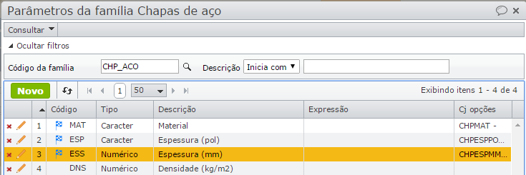
O grupo é caracterizado por 3 parâmetros identificadores, que são parâmetros cujo conjunto de valores não pode ser repetido: em um grupo, não pode haver 2 itens com os mesmos valores de todos os parâmetros identificadores. O grupo Chapas de Aço é caracterizada pelos parâmetros identificadores “Material”, “Espessura” e “Acabamento”.
Além desses, há ainda o parâmetro “Densidade”, que não é identificador, mas apenas uma propriedade. Dois itens do grupo “Chapa de aço” podem ter a mesma densidade.
Um parâmetro pode ter os seus valores buscados de um conjunto de opções. Por exemplo, o parâmetro ESP (Espessura), tem os seus possíveis valores delimitados pelo conjunto de opções CHPESP (vide logo abaixo).
A imagem a seguir mostra a grade de “itens por parâmetros” após cadastrados alguns itens do grupo CHP. As quatro colunas à direita (Material, Espessura, Acabamento, Densidade) são parâmetros do grupo CHP.
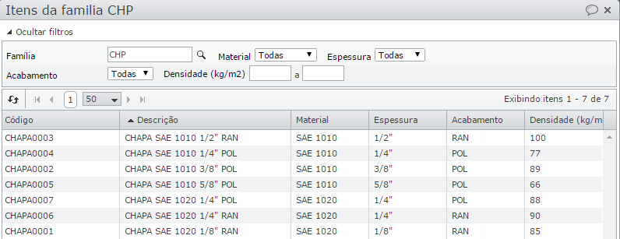
Em um grupo, não pode haver dois itens com os mesmos valores em todos os parâmetros identificadores. No entanto, quando se cadastra um novo item, o valor de seus parâmetros identificadores ainda não foi definido, portanto ele não deve ser comprado ou fabricado. Isto é indicado pelo estado em digitação do item. Uma vez definidos os valores dos parâmetros identificadores (e outras informações), o item pode ser passado para o estado válido.
Na estrutura de um produto podem ser especificados insumos alternativos, ou substitutos. Na falta de um grampo de plástico, pode ser usado um equivalente de aço. Apesar deste de ser mais caro, é melhor utilizá-lo do que aguardar vários dias até o fornecimento do grampo de plástico, atrasando a entrega do produto.

No MAXIPROD os itens alternativos são especificados como itens-filho de um item de procedência A (conjunto alternativo).
No exemplo acima, teríamos:
GRAMPO_XYZ // item de procedência "conjunto alternativo"
+ GRAMPO_XYZ_PLASTICO // item-filho comprado
+ GRAMPO_XYZ_ACO // item-filho comprado
Os “conjuntos alternativos”, como o GRAMPO_XYZ, não existem fisicamente, portanto não podem ser comprados, produzidos, estocados, etc. itens com esse código. Neste sentido, tem o mesmo comportamento dos itens-conjunto. Seus itens-filho, como o GRAMPO_XYZ_PLASTICO ou o GRAMPO_XYZ_ACO são os itens comprados, produzidos, etc
Quando um conjunto alternativo é item-filho da estrutura de um item fabricado, como em
PLACA1
+ GRAMPO_XYZ
isto significa que uma ordem de produção de PLACA1 aceita como insumo qualquer uma das alternativas do conjunto alternativo, GRAMPO_XYZ_PLASTICO ou GRAMPO_XYZ_ACO. Se apenas uma das alternativas existir no estoque, a decisão é simples. Mas, se houver mais de uma alternativa, é necessário um critério de prioridade para selecionar o item.
Cada conjunto alternativo tem um critério de prioridade, que pode ser:
P: o item de posição mais baixa (o primeiro) na estrutura de produto. Este é o critério default.
C: o item de menor custo
V: o item com o lote de data de vencimento mais próxima
F: o item com o lote de data de fabricação mais antiga
Este critério define o item sugerido pelo sistema na grade de baixa manual, e o item consumido na baixa por explosão.
O MRP e o cálculo de custo industrial previsto utilizam sempre o item filho de posição de mais baixa (o primeiro que aparece na estrutura de produto).
O critério selecionado para o conjunto alternativo define o item sugerido pelo sistema na grade de baixa manual, e o item consumido na baixa por explosão.
Se for baixado um item diferente da alternativa sugerida pelo sistema, é necessário que o MRP saiba qual o item substituído, para que pare de gerar a respectiva necessidade. Por isso os registros de movimentação informam tanto o item efetivamente baixado, como o item principal, considerado pelo MRP.

4.3.4. Estoque
O estoque é uma lista de registros com as seguintes informações principais:
- Item
- Quantidade, sempre expressa na unidade de medida interna do item
- Conta contábil que representa o local de estoque (almoxarifado, fábrica, expedição, etc…)
- Valor
- Tipo:
- Normal: estoque normal, não em elaboração. O campo ‘OP/OM’ não é preenchido.
- Os 3 tipos a seguir são relativos a Ordens de Produção ou de Manutenção. O campo ‘OP/OM’ é preenchido.
- Produção: estoque em elaboração pela OP/OM, recebe o valor dos insumos que agregam valor diretamente à produção ou ao conserto. No caso de Ordem de Produção, o item constante do estoque é o item em elaboração. No caso de Ordem de Manutenção, o item não é o objeto da manutenção (vide “Objeto”, abaixo), mas sim um item como “Troca de óleo”, “Balanceamento”, ou “Inspeção de 1 ano”.
- Consumido: registros que recebem os itens consumidos pela OP/OM, mas não incorporados ao valor do registro do tipo ‘Produção’ correspondente. Exemplo: peças vendidas separadamente, ou de propriedade de terceiros, que constarão como venda separada, ou devolução fiscal.
- Objeto da manutenção: registro de estoque que contém o próprio equipamento sob manutenção, identificado na tabela de lotes registrados, pelo número de série, lote interno e/ou lote do fabricante.
- Ordem de produção ou de manutenção: se o estoque for do tipo Produção, Consumido ou Objeto.
- Quantidade reservada para determinado item de pedido de venda, se não houver reservas para mais de um item de pedido de venda
- Qualidade
- Lote ou número de série: visando a rastreabilidade, a data de fabricação, reanálise, etc. Estes dados são ou não armazenados em função do tipo de estocagem selecionado no cadastro do item.
- Em poder de: empresa em cujo poder se encontra o material. Usado em situações de conserto ou terceirização. Exemplo: estoque em poder de terceiros.
- De propriedade de: empresa proprietária do material. Usado em situações de conserto ou terceirização. Exemplo: estoque de terceiros, em nosso poder.
- Endereço de estoque

A atualização do estoque é sempre realizada através de uma movimentação de material, também registrada. Exemplos:
- recebimento de material de fornecedor
- estocagem
- transferência para a expedição
- venda: transferência para cliente através de NF
- baixa de insumos para ordens de produção
- ajustes de estoque manuais
As movimentações de material podem ocorrer entre os seguintes tipos de locais:
- Entrada (ie fora da empresa)
- Estoque
- Insumo de OP (operação)
- Produto de OP
- Saída (ie para fora da empresa)
Entre esses tipos de locais, podem ocorrer várias combinações de origem e destino, tais como:
- de Entrada para Estoque
- de Estoque para Saída
- de Estoque para Estoque
- de Estoque para Insumo de OP
- de Produto de OP para Estoque
- estorno/devolução de cada uma dessas movimentações
- etc…

Outro caso de itens no chão de fábrica (estoque em elaboração) é o dos itens baixados para o chão de fábrica, mas ainda não foi baixado como insumo de uma OP, por exemplo no kanban.
A baixa “por explosão” (backflushing), similar ao kanban, só baixa para a OP insumos já transferidos para o chão de fábrica, não insumos ainda no estoque de matérias primas, ou outro.
O fato de haver ou não movimentações e estocagem na emissão de NFs de saída ou recebida depende:
a) da configuração de estoque ‘Ao emitir/receber notas fiscais, movimentar estoque’: se estiver desligada, não há movimentação de estoque.
b) da configuração “Usa contabilidade”
c) se a configurações “Ao emitir/receber notas fiscais, movimentar estoque” e “Usa contabilidade” estiverem ligadas, então depende da Finalidade da Operação fiscal. Se esta não for “Estoque”, então não há movimentação de estoque.
d) se a configuração “Ao emitir/receber notas fiscais, movimentar estoque” e “Usa contabilidade” estiverem ligadas, e a Finalidade da Operação fiscal for “Estoque”, haverá movimentação se o checkbox “Movimenta estoque” da Operação fiscal estiver ligado.
e) se a configuração “Ao emitir/receber notas fiscais, movimentar estoque” estiver ligada e a configuração “Usa contabilidade” estiver desligada, haverá movimentação se o checkbox “Movimenta estoque” da Operação fiscal estiver ligado, independente da Finalidade (que não aparecerá porque a configuração “Usa contabilidade” está desligada).
Cada reserva ou vínculo é definido por:
- um código do item, sua quantidade e unidade
- um produtor: qual estoque, ordem de produção, pedido de compra ou solicitação de compra
- um consumidor: qual pedido de venda ou (operação de) ordem de produção
- um item de pedido de venda

4.3.5. Planejamento e produção - Além de comprar e vender, a empresa industrial produz.
Uma indústria compra insumos, tais como madeira, pregos e cola e, através de ordens de produção, transforma-os em produtos que vende, como mesas e armários.
MAXIPROD possui todas as funcionalidades utilizadas pelas empresas industriais:
- Apontamento de produção
- Reservas de estoque para ordens de produção e pedidos de venda
- Rastreabilidade:
- qual é a origem dos insumos de cada item produzido?
- a que produtos foi incorporado cada insumo?
MAXIPROD atende os requisitos da ANVISA, assegurando a qualidade e rastreabilidade:
- Registro de lotes, com identificação do fabricante, data de fabricação, validade e reanálise;
- Indicação de lotes vencidos e por vencer em determinado prazo;
- Prioridade para consumo dos lotes com data de vencimento mais próxima e bloqueio dos lotes vencidos;
- Rastreabilidade em todas as movimentações de material: registro automático das quantidades e lotes dos insumos de cada ordem de produção. Veja insumos usados em uma ordem de produção.
- Inspeção de qualidade no recebimento e produção;
- Instruções de produção detalhadas por operação.

4.3.6. Financeiro
4.3.6.1. Contas a receber - Os títulos a receber são criados automaticamente na emissão das notas fiscais de saída. Com base na condição de pagamento informada, os valores e vencimentos de cada parcela são calculados automaticamente.
Antes do faturamento, os títulos previstos dos pedidos de venda podem ser visualizados no fluxo de caixa, sendo identificados como previsão.
Receitas a receber ou já recebidas podem ser inseridas manualmente.
Também podem ser cadastrados os adiantamentos recebidos. Ao emitir nota fiscal de faturamento, os títulos a receber podem ser compensados com os adiantamentos recebidos.
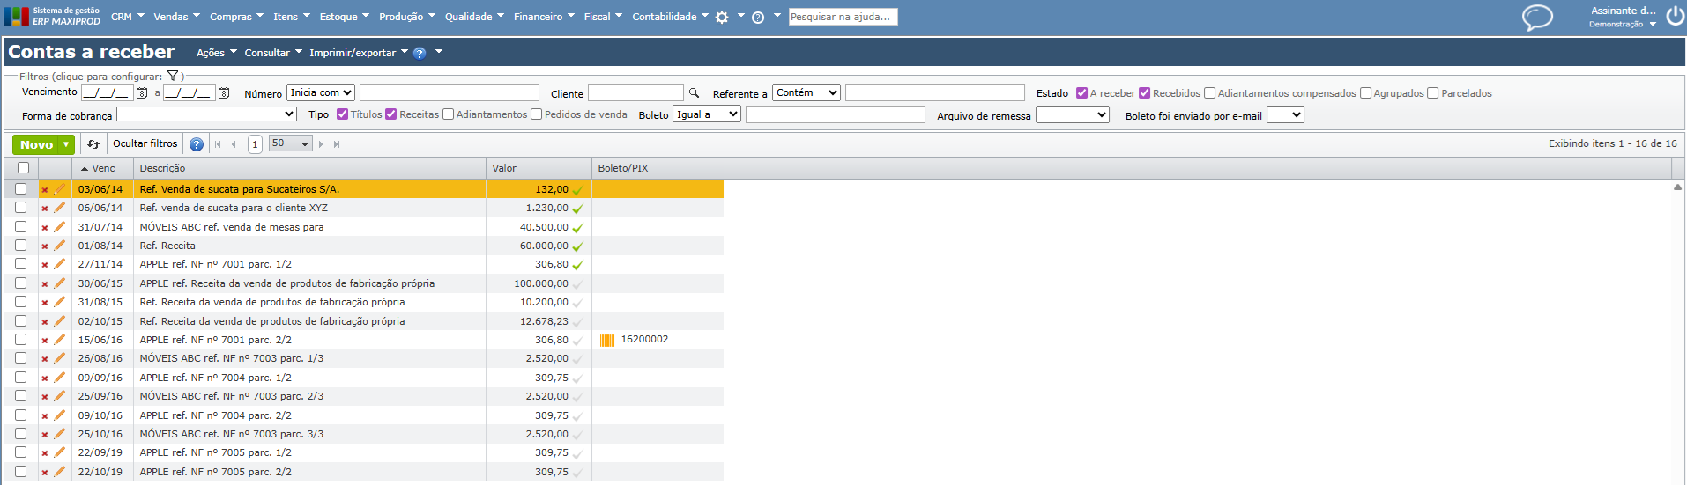
O limite de crédito pode ser definido por cliente.
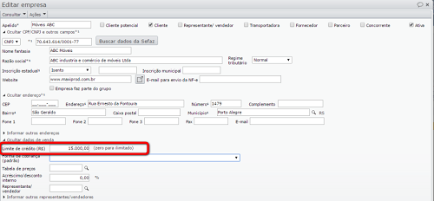
O MAXIPROD gera boletos com e sem registro para os principais bancos.
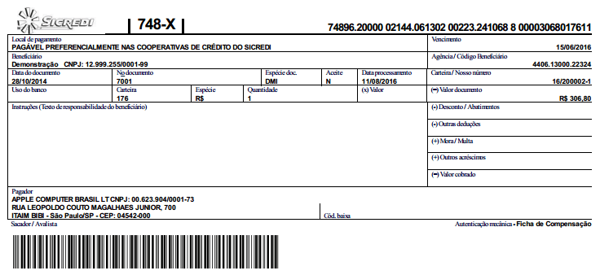
Com base no arquivo retornado pelo banco o MAXIPROD efetua automaticamente a baixa dos títulos do contas a receber.
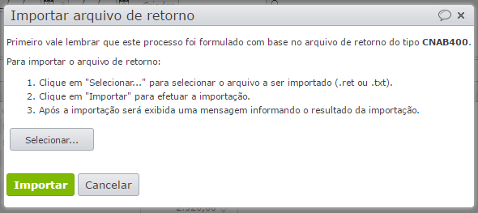

4.3.6.2. Contas a pagar - As contas a pagar são criados automaticamente no recebimento de notas fiscais e na emissão de notas fiscais de entrada. Com base na condição de pagamento informada (por exemplo “30 60 90”), os valores e vencimentos de cada parcela são calculados automaticamente.
Despesas a pagar ou já pagas podem ser inseridas manualmente.
Também podem ser cadastrados adiantamentos. Ao pagar um título, MAXIPROD alerta que há adiantamentos pagos para aquele fornecedor, perguntando se deseja prosseguir com o pagamento, ou compensar com o adiantamento.
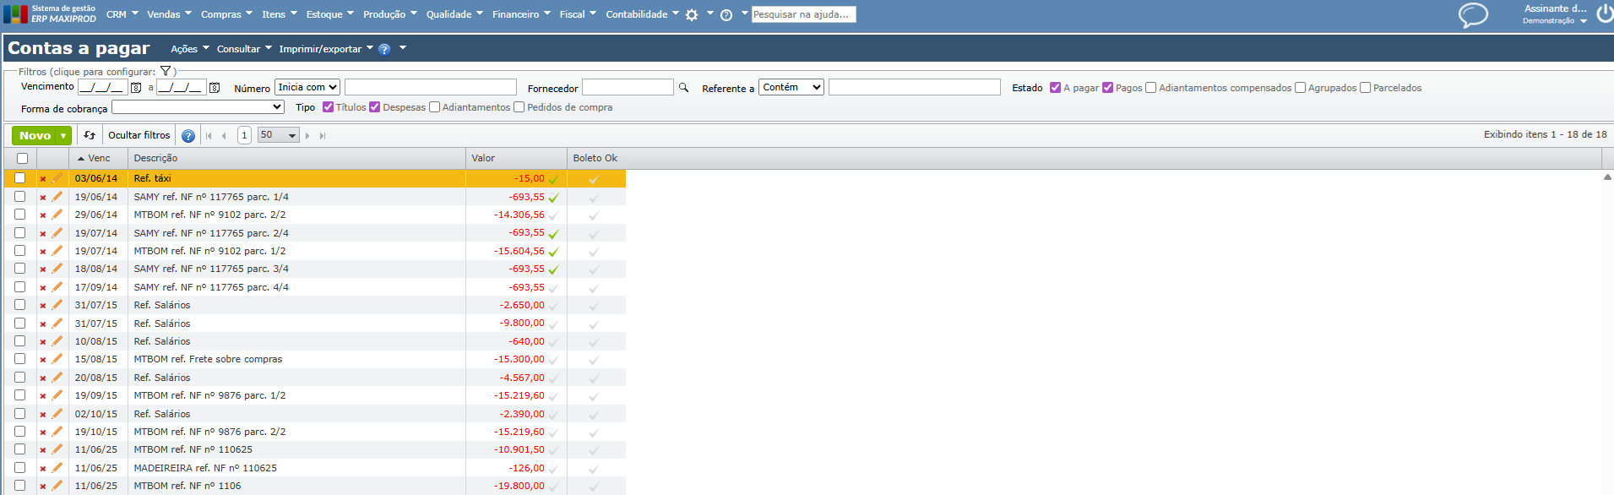

4.3.6.3. Fluxo de caixa - Acompanhe a evolução do fluxo de caixa gerado com base nas contas a receber e a pagar de títulos a receber e a pagar, receitas e despesas, adiantamentos a receber e a pagar, e também previsões de entradas em função dos pedidos de venda e previsões de saídas em função de pedidos de compra.
O fluxo de caixa é gerado automaticamente a partir de suas origens, sem retrabalho ou enganos de digitação.
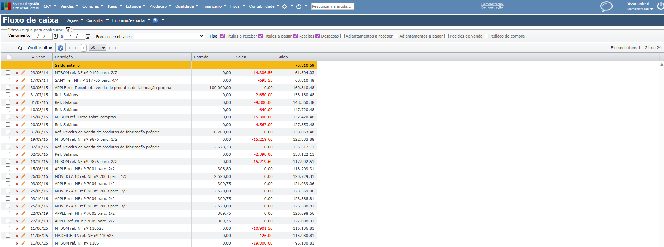

4.3.7. Contabilidade - O MAXIPROD vem pré-configurado com um plano de contas e operações fiscais usadas por grande parte das empresas. No entanto, esses cadastros podem ser alterados livremente, de forma a se adequar às suas necessidades específicas.
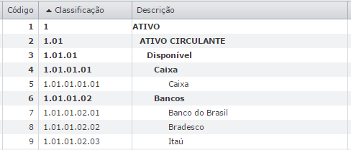
A maior parte dos lançamentos contábeis resulta automaticamente das movimentações físicas e financeiras, tais como:
- emissão de NFs de saída, através da expedição e emissão de títulos a receber
- recebimento de NFs de fornecedores, através do recebimento físico e emissão de títulos a pagar
- movimentações de material internas
- criação e quitações parciais ou totais de títulos a pagar ou receber

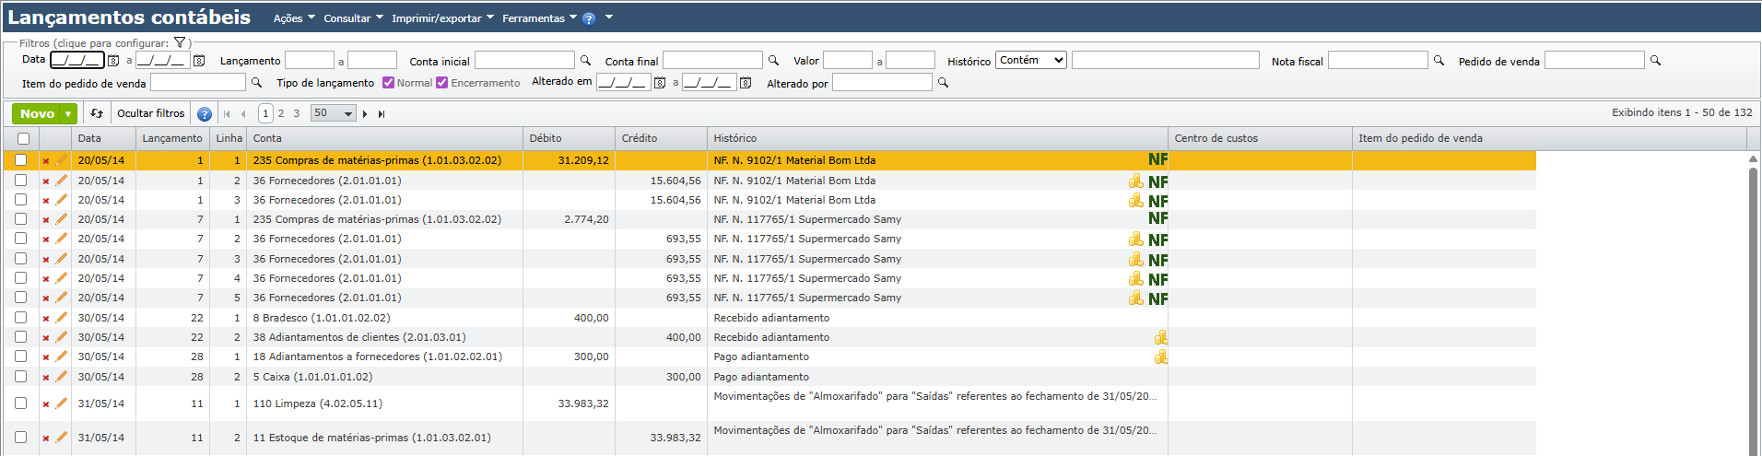

A arquitetura web admite algumas alternativas de integração:

a) interna, usual nas empresas que contam com equipe interna para os ajustes fiscais e contábeis.

b) por empresa de contabilidade externa, a partir da análise das notas fiscais e demais documentos emitidos e recebidos pela empresa. O acesso por web libera, com permissões específicas, as informações úteis para a contabilidade.

c) contabilidade interna assistida pela empresa de contabilidade externa: a geração automática da maior parte dos lançamentos contábeis, combinada com o acesso web pela empresa de contabilidade para os ajustes e complementações, pode tornar esta opção economicamente interessante.

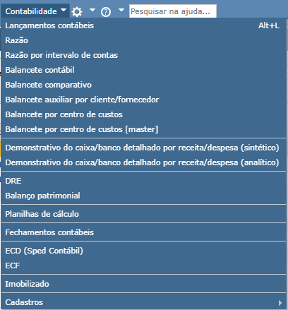

Os centros de custos constituem uma forma de classificar custos e despesas. Funciona como uma subdivisão da conta contábil.
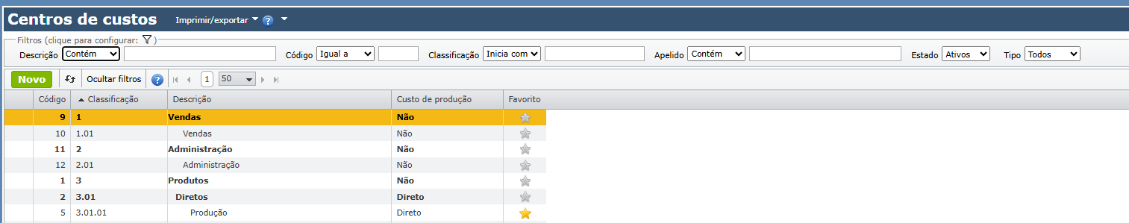
O fechamento de estoque é a situação das quantidades e valores do estoque em determinada data. Esta situação é obtida através do recálculo das quantidades e valores do estoque, a partir do fechamento anterior, considerando as movimentações ocorridas desde aquele fechamento e o fechamento ora sendo calculado.
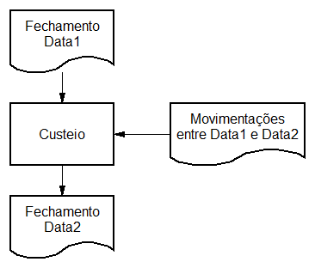
No cadastro de contas contábeis é possível indicar a qual Grupo no DRE/balanço ela pertence. Cada linha do DRE corresponde a um grupo. O valor de cada grupo corresponde ao saldo (crédito – débito) dos lançamentos contábeis das contas vinculadas ao grupo.
Para calcular o DRE deve-se informar data de início e data de fim, isso possibilita calcular DRE mensal, bimestral, trimestral, semestral, anual, enfim, para qualquer período desejado.
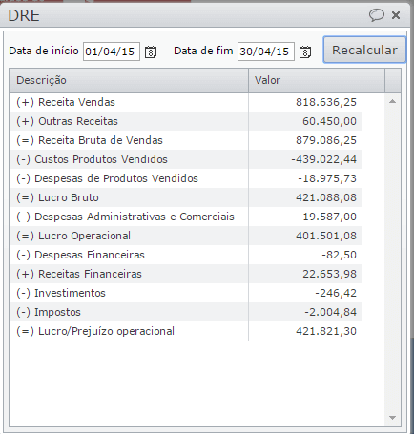

5. INTERFACES
O sistema possui uma interface amigável e auto-explicativa, que é acessada pelo usuário através de ID (Nome do Usuário) e senha inseridos com auxílio de teclado e mouse.
O usuário-administrador define um conjunto de perfis de acesso, composto por permissões, e atribui um ou mais perfis de acesso a cada usuário. Exemplos de perfis de acesso:
- administrador
- vendedor
- projetista
- comprador
- contador
- financeiro
O MAXIPROD contém um grande conjunto de permissões de ler ou editar dados, ou de realizar alguma função. Exemplos:
- cadastrar itens
- autorizar pedidos de compra
- rodar MRP
- emitir NFs de saída
- baixar insumos para ordens de produção
- baixar títulos
- ver o fluxo de caixa
O sistema avalia quais privilégios o usuário possui através do perfil cadastrado. Caso tenha a função registrada, o menu será exibido e caso contrário, será avisado da impossibilidade de execução mediante pop-up na tela.
Apenas usuários com um perfil de acesso que inclui a permissão de emitir NFs de saída, por exemplo, conseguem realizar esta ação.
Uma permissão pode ser associada a vários perfis de acesso. Cada perfil de acesso pode ter várias permissões, e ser associado a vários usuários.
O usuário que cadastra o assinante no MAXIPROD recebe o perfil de administrador (ADMIN), que possui todas as permissões, inclusive as de:
- criar novos perfis de acesso e associá-los a permissões;
- cadastrar novos usuários e atribuir-lhes perfis de acesso.
O usuário pode criar seus próprios modelos de documentos a partir de um conjunto padrão de modelos de relatórios e etiquetas nos formatos .docx e .xlsx. usando Microsoft Word, Excel ou similares. Estes documentos podem ser impressos a partir da interface com impressora configurável no sistema operacional.

6. AMBIENTE OPERACIONAL
A operação do sistema deve ser em servidor na nuvem (Web). O ambiente para o servidor requer a seguinte configuração:

- Windows Server 2012 ou superior;
- Navegador Google Chrome;
- Memória de 8 GB ou superior;
- Banco de dados Oracle;
- Internet de velocidade 5 Mega ou superior.

7. RESTRIÇÕES
7.1. Compatibilidade
O SOFTWARE é fornecido “no estado em que se encontra”. A LICENCIANTE não garante que as funções contidas no SOFTWARE atendam às necessidades do LICENCIADO, ou que o SOFTWARE será compatível ou funcione com quaisquer softwares, aplicações ou serviços de terceiros.
Além disso, o LICENCIADO reconhece que o SOFTWARE não deve ser utilizado ou não é adequado para ser utilizado em situações ou ambientes nos quais a falha ou atrasos de, os erros ou inexatidões de conteúdo, dados ou informações fornecidas pelo SOFTWARE possam levar à morte, a danos pessoais ou a danos físicos ou ambientais graves, incluindo, mas não se limitando a, a operação de instalações nucleares, sistemas de navegação ou de comunicação aérea, controle de tráfego aéreo, sistemas de suporte vital ou de armas.
7.2. Disponibilidade
Poderá haver indisponibilidades em função das seguintes situações, mas não se limitando a elas: (i) interrupção do fornecimento de energia elétrica ou paradas emergenciais não superiores a 2 (duas) horas ou que ocorram no período das 24h às 6h (horário de Brasília); (ii) que forem causadas por fatores que fujam ao cabível controle da LICENCIANTE, inclusive casos de força maior ou de acesso à Internet e problemas correlatos; (iii) que resultem de quaisquer atos ou omissões do LICENCIADO ou de terceiros; (iv) que resultem do equipamento, software ou outras tecnologias que o LICENCIADO usar e/ou do equipamento que impeçam o acesso regular ao SOFWARE.
7.3. Procedimentos
Os treinamentos no uso do MAXIPROD como ferramenta de trabalho devem ser realizados online no endereço www.maxiprod.com.br, através do link de passo-a-passo ou assistindo aos vídeos. Desta forma, não haverá treinamento presencial. A necessidade de treinamento e implantação presenciais é minimizada pela interface amigável, auto-explicativa, pela Ajuda online e pelo suporte do fornecedor.
O suporte é assegurado durante o horário comercial entrando em contato com o fornecedor:
- pelo telefone (51) 3019-2936 ou (11) 3590-0040 (horário comercial)
- pelo e-mail suporte@maxiprod.com.br
- por Whatsapp (51) 3019-2936
- pelo formulário no endereço https://www.maxiprod.com.br/erp/suporte/

8. ASSINATURAS
Elaborado por:  Daniel Walter  Representante da empresa MAXIPROD | Aprovado por: | Aprovado por: | Aprovado por:

